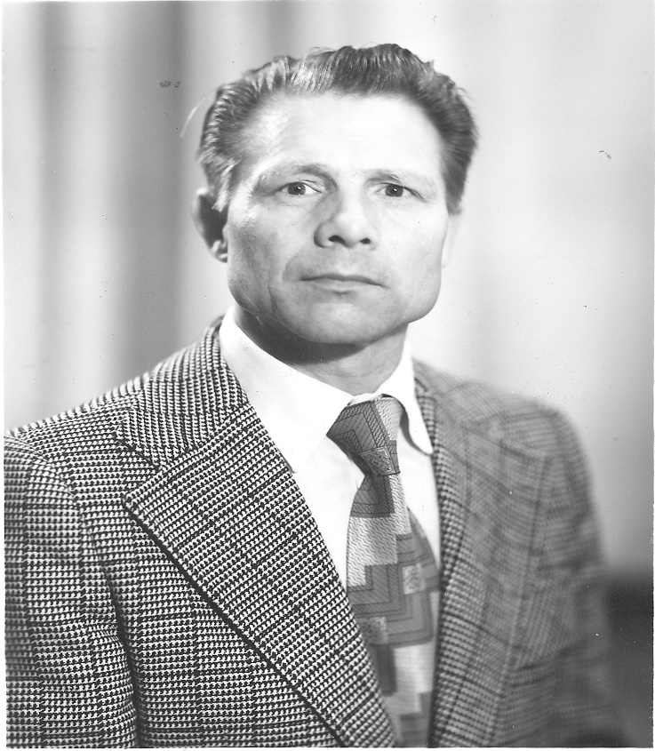

Григорьев Захар Иванович
(1936-2013 )
Балетмейстер, хореограф, доцент, заслуженный деятель искусств Чувашской АССР, заслуженный работник культуры РСФСР

Род Григорьева Захара Ивановича берет свое начало в деревне Васильевка Ишимбаевского района Башкирской АССР. Рано остался без родителей. Воспитывается в детский дом №2 им. А. Матросова г. Уфа.
Получив образование в Высшей Профсоюзной школе культуры г. Ленинграда на хореографическом отделение по классу профессора народного артиста России Юрия Иосифовича Громова, Захар Иванович Карьеру возвращается на родину руководителем и балетмейстером в ДК «Слава» Уфимского моторостроительного завода . В 1967 году по приглашению министра культуры ЧАСССР Маркелова Ивана Алексеевича Захар Иванович переезжает жить и работать в город Чебоксары. С 1967 по 1968 работает заместителем директора по художественной части в ДК ЧЭАЗ города Чебоксары.
4 сентября 1968 года организует ансамбль танца «Нарспи» при отделе культуры Чебоксарского Горисполкома, где работает в качестве художественного руководителя и постановщика танцев. В 1973 году ансамблю присваивается высокое, почетное звание «Народный ансамбль «Нарспи»
В 1973 году участвует на Всемирном фестивале фольклорной песни и танца в городе Корк Ирландии. В 1974 году гастролирует по городам - побратимым Хевешской области и Венгрии. В 1975 году приглашается на фестиваль Дружбы советско-венгерской молодёжи, гастролирует по многим городам Венгрии.
В 1979 году участвует ансамбль «Нарспи» в месячнике Дружбы советско-чехословацких народов. Ансамбль «Нарспи» гастролирует по городам России: Москве, Казани, Уфе, Горькому, Саранску, Свердловску, Самаре, Ярославлю, Нижнекамску, Тюмени и др
Художественный руководитель и главный балетмейстер З.И.Григорьев – автор более 50 оригинальных хореографических композиций. Главный режиссер и главный балетмейстер 1-го,2-го,3-го,4-го,5-го республиканского конкурса бального танца ансамблей и отдельных пар исполнителей. Главный балетмейстер 1-го Республиканского праздника танца, Республиканского фестиваля танца, главный режиссер Всероссийского праздника искусств «Родники Поволжья», Всечувашского праздника танца «Ахаяс».

